

こんにちは

子育てひろば　たっくん　です

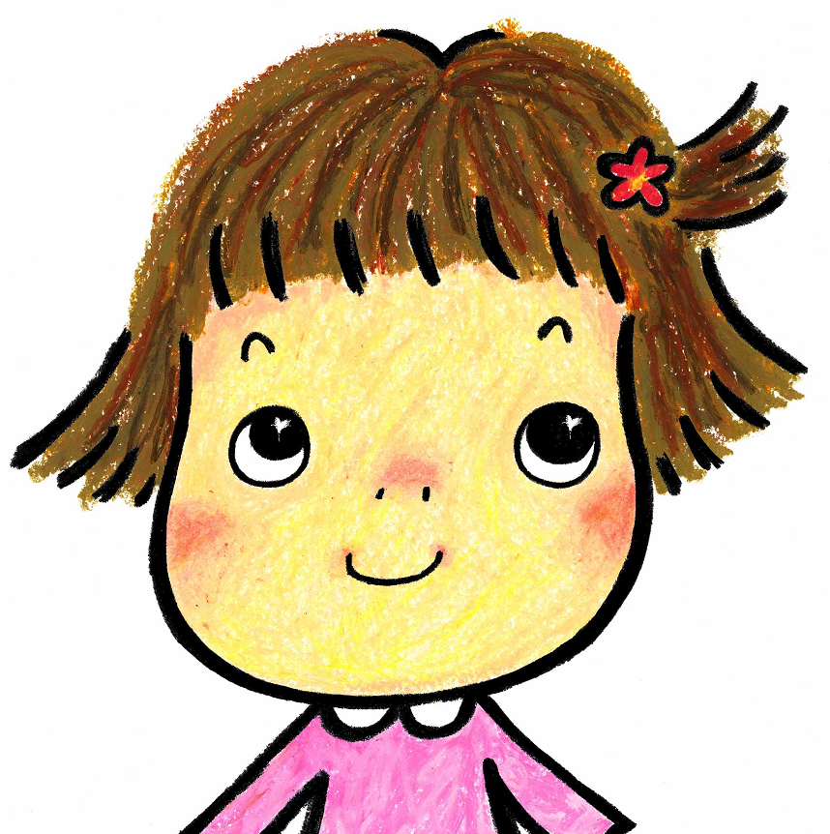

こんにちは。毎週火曜日に子育てひろばをします。室内を自由に開放いたします。

お時間のある方は是非あそびに来てくださいね！！

**2015年度：10月～3月までの予定　（毎週　火曜日　9:30～11:30）**

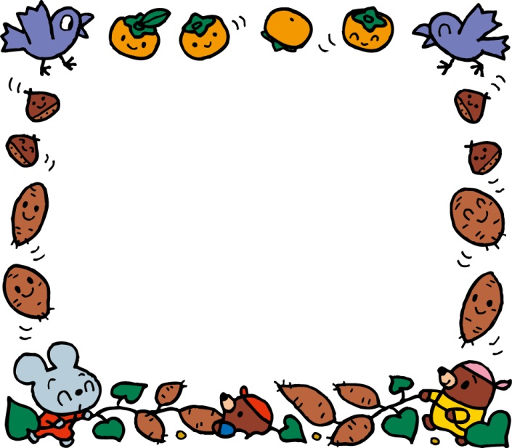

**10月13日・20日・※27日**

**〇6日は、教室が使用できないためお休みとなります。**

**11月　※7日（土）大学祭・11日・※17日・24日**

**12月　※1日・8日・15日・22日**

**１月12日・19日**

**〇1月末～2月初旬は、試験期間のためお休みとなります。**

**2月9日・16日・23日**

**3月1日・15日・22日・※29日**

**〇8日は大学の卒業式のため、お休みとなります。**

**※10月27日、11月7日、17日、12月1日は、**

**4年生の企画・運営によるひろばです。**

**※3月29日は、3年生の企画によるひろばです**

**場所：聖隷クリストファー大学2号館２階　こども教育福祉学科実習室**

**（案内参照）**

**駐車場は別紙をご覧ください。**

変更のある場合は、大学のホームページにありますブログ

[**http://blg.seirei.ac.jp/hirobatakkun/**](http://blg.seirei.ac.jp/hirobatakkun/)にてお知らせいたします。

疑問や質問はこちらまでお願いいたします。

聖隷クリストファー大学　社会福祉学部

小川　千晴（おがわ　ちはる）

TEL：（053）439-1482　FAX：（053）439-1482

E-MAIL：chiharu-o@seirei.ac.jp

※授業などで不在の場合もありますので、できる限りメールにてご連絡いただけますと幸いです。